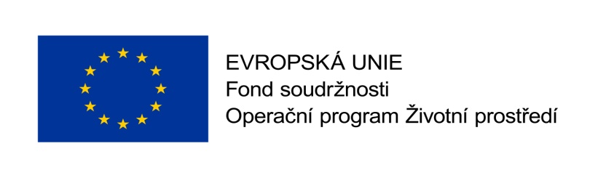
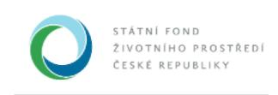
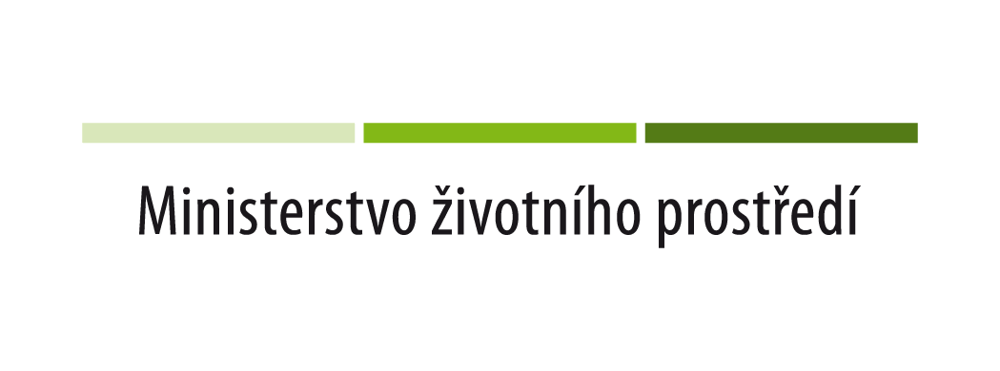

Zateplení a výměna oken KD Žimrovice

Na tuto akci se městu Hradec nad Moravicí podařilo získat dotaci z Operačního programu životního prostředí 2014 -2020 v rámci projektu: Zateplení a výměna oken, KD Žimrovice, č. CZ.05.5.18/0.0/0.0/19_121/0012197 v celkové max. výši 597 654,21 Kč. Zbývající část bude město čerpat z tzv. kotlíkových půjček, které jsou financované Státním fondem životního prostředí České republiky na základě rozhodnutí ministra životního prostředí.
V rámci projektu došlo k zateplení obvodového pláště budovy, zateplení půdního prostoru, střechy a výměně výplní oken a dveří, čímž dojde ke snížení konečné spotřeby energie v objektu o 350,79 GJ/rok.

Zpracovala: Ivana Hyklová, Odbor majetku a investic
www.sfzp.cz a www.mzp.cz.

